分布式计算框架Sword设计文档1.0

日期 | 修订原因 | 修订人
2017-08-12 | 初稿 | 尹吉林
2017-11-02 | 增加推送功能 | 尹吉林

系统架构
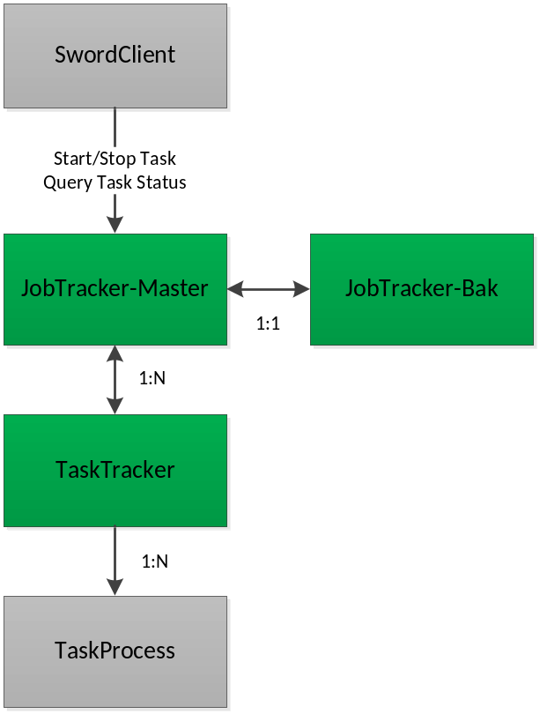

1.1核心原则
满足以下核心原则：
- JobTracker、TaskTracker重启后可快速恢复现场
- JobTracker计算性能限制决定是否接收外部任务请求
- TaskTracker计算性能限制是否接收任务分配
- JobTracker根据各TaskTracker当前空闲计算性能分配任务
- TaskTracker自适应无缝扩展
- JobTracker单点故障处理（主从热备或Master选举，暂不实现）

1.2任务配置信息
任务配置信息格式（JSON）定义：
- deviceID-设备ID
- streamURL-设备流URL，格式前缀，如avi、rtsp等
- beginTime：视频分析的开始时间，-1表示持续分析实时视频
- endTime：视频分析结束时间，-1表示持续分析
- algConfig：算法配置参数
taskID.json格式如下：
{
“deviceID”:int64
,”streamURL”:string
,”beginTime”:int64
,”endTime”:int64
,”algID”:string
,”algConfig”:json string
}
注：在Sword框架中任务信息的具体内容是透明的，此处设计的任务信息是针对某个业务的设计，不同的业务其任务信息具体内容会有差别。后续可扩展为不同算法任务，在任务信息中添加algID参数，算法进程根据任务信息解析出是什么算法，即不同算法使用同一个算法进程程序，在内部调用不同算法

1.3业务流程图
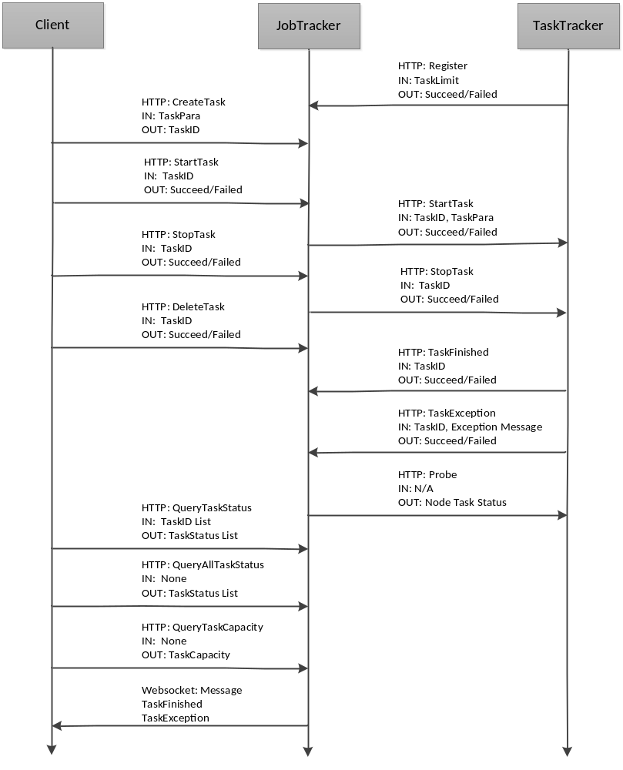
1.4 外部API接口
JobTracker对外提供HTTP API，错误码定义如下：
错误码 | 错误码 | 错误信息 | 说明
0 | ErrNoError | OK | 调用成功，正确返回
10101 | ErrServer | Server error | 服务端错误
10102 | ErrParams | Params error | API参数出错
10103 | ErrForm | Form error | 表单错误
10104 | ErrNotFound | Not found | API不存在
10105 | ErrCookie | Get cookie failed | 获取Cookie失败
10106 | ErrFakeRequest | Fake request | 伪造请求
10107 | ErrPermissionDenied | Permission denied | 权限拒绝
10108 | ErrLackResources | Lack of computing resources | 计算资源受限

1.4.1创建分析任务
1）功能描述
创建一个分析任务
2）URL
http://[ip]:[port]/createTask
3）HTTP方法
POST方法
4）输入业务参数
字段名称 | 字段格式 | 是否允许为空 | 字段描述
taskPara | string | 否 | 任务信息，JSON字符串
5）输出结果
字段名称 | 字段格式 | 是否允许为空 | 字段描述
err | int | 否 | 错误码，0为成功，其他值为对应错误码
errMsg | string | 是 | 错误消息，err为0时值为”OK”
data | json | 否 | JSON数据
data数据字段描述
字段名称 | 字段格式 | 是否允许为空 | 字段描述
taskID | string | 否 | 任务ID
6）输出结果示例
{
“err”:0
,”errMsg”:”OK”
,”data”:
{
“taskID”:”aharh4y4sgfg”
}
}
- 错误码
ErrNotFound、ErrForm、ErrServer

1.4.2启动分析任务
1）功能描述
启动一个分析任务
2）URL
http://[ip]:[port]/startTask
3）HTTP方法
POST方法
4）输入业务参数
字段名称 | 字段格式 | 是否允许为空 | 字段描述
taskID | string | 否 | 任务ID
5）输出结果
字段名称 | 字段格式 | 是否允许为空 | 字段描述
err | int | 否 | 错误码，0为成功，其他值为对应错误码
errMsg | string | 是 | 错误消息，err为0时值为”OK”
data | json | 否 | JSON数据
data数据字段描述
字段名称 | 字段格式 | 是否允许为空 | 字段描述
taskCapacity | int | 否 | 启动此任务后计算框架还可以负载的任务数量，如果为负数表示计算能力已不足无法启动此任务
6）输出结果示例
{
“err”:0
,”errMsg”:”OK”
,”data”:
{
“taskCapacity”:10
}
}
7）错误码
ErrNotFound、ErrForm、ErrServer、ErrLackResources

1.4.3停止分析任务
1）功能描述
停止一个分析任务
2）URL
http://[ip]:[port]/stopTask
3）HTTP方法
POST方法
4）输入业务参数
字段名称 | 字段格式 | 是否允许为空 | 字段描述
taskID | string | 否 | 任务ID
5）输出结果
字段名称 | 字段格式 | 是否允许为空 | 字段描述
err | int | 否 | 错误码，0为成功，其他值为对应错误码
errMsg | string | 是 | 错误消息，err为0时值为”OK”
data | json | 否 | JSON数据
data数据字段描述
字段名称 | 字段格式 | 是否允许为空 | 字段描述
taskCapacity | int | 否 | 停止此任务后计算框架还可以负载的任务数量
6）输出结果示例
{
“err”:0
,”errMsg”:”OK”
,”data”:
{
“taskCapacity”:10
}
}
7）错误码
ErrNotFound、ErrForm、ErrServer

1.4.4删除分析任务
1）功能描述
删除一个分析任务
2）URL
http://[ip]:[port]/deleteTask
3）HTTP方法
POST方法
4）输入业务参数
字段名称 | 字段格式 | 是否允许为空 | 字段描述
taskID | string | 否 | 任务ID
5）输出结果
字段名称 | 字段格式 | 是否允许为空 | 字段描述
err | int | 否 | 错误码，0为成功，其他值为对应错误码
errMsg | string | 是 | 错误消息，err为0时值为”OK”
6）输出结果示例
{
“err”:0
,”errMsg”:”OK”
}
7）错误码
ErrNotFound、ErrForm、ErrServer

1.4.5查询任务状态
1）功能描述
查询任务状态，任务状态：0-任务停止，1-任务运行中，2-任务异常退出
2）URL
http://[ip]:[port]/queryTaskStatus
3）HTTP方法
GET方法
4）输入业务参数
字段名称 | 字段格式 | 是否允许为空 | 字段描述
taskID | string list | 否 | 任务ID列表，URL参数中
5）输出结果
字段名称 | 字段格式 | 是否允许为空 | 字段描述
err | int | 否 | 错误码，0为成功，其他值为对应错误码
errMsg | string | 是 | 错误消息，err为0时值为”OK”
data | json | 否 | JSON数据
data数据字段描述
字段名称 | 字段格式 | 是否允许为空 | 字段描述
taskStatusList | json list | 否 | 任务状态列表
6）输出结果示例
{
“err”:0
,”errMsg”:”OK”
,”data”:
{
“taskStatusList”:
[
{
“taskID”:”8bf68a21c2cc49af8361712cc170fe7e”
,”taskStatus”:0
}
,{
“taskID”:”8bf68a21c2cc49af8361712cc170fe7e”
,”taskStatus”:1
}
]
}
}
7）错误码
ErrNotFound、ErrForm、ErrServer

1.4.6查询所有任务状态
1）功能描述
查询所有任务状态
2）URL
http://[ip]:[port]/queryAllTaskStatus
3）HTTP方法
GET方法
4）输入业务参数
无
5）输出结果
字段名称 | 字段格式 | 是否允许为空 | 字段描述
err | int | 否 | 错误码，0为成功，其他值为对应错误码
errMsg | string | 是 | 错误消息，err为0时值为”OK”
data | json | 否 | JSON数据
data数据字段描述
字段名称 | 字段格式 | 是否允许为空 | 字段描述
taskStatusList | json list | 否 | 任务状态列表
6）输出结果示例
{
“err”:0
,”errMsg”:”OK”
,”data”:
{
“taskStatusList”:
[
{
“taskID”:”8bf68a21c2cc49af8361712cc170fe7e”
,”taskStatus”:0
}
,{
“taskID”:”8bf68a21c2cc49af8361712cc170fe7e”
,”taskStatus”:1
}
]
}
}
7）错误码
ErrNotFound、ErrServer

1.4.7查询可用的任务计算能力
1）功能描述
查询可用的任务计算能力
2）URL
http://[ip]:[port]/queryTaskCapacity
3）HTTP方法
GET方法
4）输入业务参数
无
5）输出结果
字段名称 | 字段格式 | 是否允许为空 | 字段描述
err | int | 否 | 错误码，0为成功，其他值为对应错误码
errMsg | string | 是 | 错误消息，err为0时值为”OK”
data | json | 否 | JSON数据
data数据字段描述
字段名称 | 字段格式 | 是否允许为空 | 字段描述
taskCapacity | int | 否 | 计算框架当前可用的计算能力
taskLimit | int | 否 | 计算框架总的任务计算能力
6）输出结果示例
{
“err”:0
,”errMsg”:”OK”
,”data”:
{
“taskCapacity”:10
,”taskLimit”:25
}
}
7）错误码
ErrNotFound、ErrServer

1.5内部接口
JobTracker与TaskTracker通过HTTP API进行交互

1.5.1注册上线
1）功能描述
TaskTracker上线后向JobTracker注册其计算能力
2）URL
http://[ip]:[port]/register
3）HTTP方法
POST方法
4）输入业务参数
字段名称 | 字段格式 | 是否允许为空 | 字段描述
nodeHost | string | 否 | 计算节点主机，IP:Port
taskLimit | int | 否 | 计算能力，最多可以同时运行的任务数量
5）输出结果
字段名称 | 字段格式 | 是否允许为空 | 字段描述
err | int | 否 | 错误码，0为成功，其他值为对应错误码
errMsg | string | 是 | 错误消息，err为0时值为”OK”
6）输出结果示例
{
“err”:0
,”errMsg”:”OK”
}
7）错误码
ErrNotFound、ErrForm、ErrServer

1.5.2启动分析任务
1）功能描述
启动一个分析任务
2）URL
http://[ip]:[port]/startTask
3）HTTP方法
POST方法
4）输入业务参数
字段名称 | 字段格式 | 是否允许为空 | 字段描述
taskID | string | 否 | 任务ID
taskPara | string | 否 | 任务信息，JSON字符串
5）输出结果
字段名称 | 字段格式 | 是否允许为空 | 字段描述
err | int | 否 | 错误码，0为成功，其他值为对应错误码
errMsg | string | 是 | 错误消息，err为0时值为”OK”
6）输出结果示例
{
“err”:0
,”errMsg”:”OK”
}
7）错误码
ErrNotFound、ErrForm、ErrServer

1.5.3停止分析任务
1）功能描述
停止一个分析任务
2）URL
http://[ip]:[port]/stopTask
3）HTTP方法
POST方法
4）输入业务参数
字段名称 | 字段格式 | 是否允许为空 | 字段描述
taskID | string | 否 | 任务ID
5）输出结果
字段名称 | 字段格式 | 是否允许为空 | 字段描述
err | int | 否 | 错误码，0为成功，其他值为对应错误码
errMsg | string | 是 | 错误消息，err为0时值为”OK”
6）输出结果示例
{
“err”:0
,”errMsg”:”OK”
}
7）错误码
ErrNotFound、ErrForm、ErrServer

1.5.4任务完成
1）功能描述
TaskTracker向JobTracker告知完成某个任务，JobTracker更新该任务状态为停止运行
2）URL
http://[ip]:[port]/taskFinished
3）HTTP方法
POST方法
4）输入业务参数
字段名称 | 字段格式 | 是否允许为空 | 字段描述
taskID | string | 否 | 任务ID
nodeHost | string | 否 | 计算节点主机，IP:Port
5）输出结果
字段名称 | 字段格式 | 是否允许为空 | 字段描述
err | int | 否 | 错误码，0为成功，其他值为对应错误码
errMsg | string | 是 | 错误消息，err为0时值为”OK”
6）输出结果示例
{
“err”:0
,”errMsg”:”OK”
}
7）错误码
ErrNotFound、ErrForm、ErrServer

1.5.5任务异常
1）功能描述
TaskTracker向JobTracker告知完成某个任务，JobTracker更新该任务状态为异常退出
2）URL
http://[ip]:[port]/taskException
3）HTTP方法
POST方法
4）输入业务参数
字段名称 | 字段格式 | 是否允许为空 | 字段描述
taskID | string | 否 | 任务ID
nodeHost | string | 否 | 计算节点主机，IP:Port
5）输出结果
字段名称 | 字段格式 | 是否允许为空 | 字段描述
err | int | 否 | 错误码，0为成功，其他值为对应错误码
errMsg | string | 是 | 错误消息，err为0时值为”OK”
6）输出结果示例
{
“err”:0
,”errMsg”:”OK”
}
7）错误码
ErrNotFound、ErrForm、ErrServer

1.5.6探测计算节点
1）功能描述
JobTracker向TaskTracker发出探测请求，查询计算节点正在运行的任务ID列表，得到该计算节点的任务运行情况map<nodeHost, list<taskID>>，来更新其维护的任务状态列表。JobTracker中维护的任务状态taskID:nodeHost:taskStatus，遍历任务状态中taskID，查看其所属nodeHost，如果在map<nodeHost, list<taskID>>中查询到taskID，表明其正在运行中，否则表明其已停止执行。通过Probe来规避TaskTracker发送TaskFinished或TaskException等请求时JobTracker未接收到请求或请求处理失败等导致状态未更新的情况。
2）URL
http://[ip]:[port]/probe
3）HTTP方法
POST方法
4）输入业务参数
无
5）输出结果
字段名称 | 字段格式 | 是否允许为空 | 字段描述
err | int | 否 | 错误码，0为成功，其他值为对应错误码
errMsg | string | 是 | 错误消息，err为0时值为”OK”
data | json | 否 | JSON数据
data数据字段描述
字段名称 | 字段格式 | 是否允许为空 | 字段描述
taskIDList | string list | 否 | 任务ID列表
6）输出结果示例
{
“err”:0
,”errMsg”:”OK”
,”data”:
{
“taskIDList”:[”aharh4y4sgfg”,”agag3aag2gdg”]
}
}
7）错误码
ErrNotFound、ErrServer

1.6外部消息推送接口
Sword框架运行的任务完成、异常或其他消息可推送到客，基于websocket协议，推送消息格式为JSON格式，不同的消息码对应的消息内容不同，如下：
{
“msgCode”:string
,”msgContent”: json string
}

1.6.1任务结束
- 消息码
TaskFinished
- 消息内容
{
“msgCode”:”TaskFinished”
,”msgContent”:
{
“taskID”:”adsgag233ga”
}
}

1.6.2任务异常
1）消息码
TaskException
2）消息内容
{
“msgCode”:”TaskException”
,”msgContent”:
{
“taskID”:”adsgag233ga”
}
}

1.6.3计算节点断线
计算节点断线后默认所有任务都停止运行，虽然可能由于网络原因JobTracker在查询TaskTracker时失败而其本身是在正常运行，但此种场景较难完美处理，暂不考虑，且在计算节点重新上线时亦会通知客户端，可减少逻辑出错概率。主要可能出现的错误情况为客户端在接收到离线消息后，重新启动该任务，而由于此时JobTracker亦判断该TaskTracker为离线导致在其他节点重复运行该任务。
1）消息码
NodeOffline
2）消息内容
{
“msgCode”:”NodeOffline”
,”msgContent”:
{
“taskIDList”:[”aharh4y4sgfg”,”agag3aag2gdg”] //节点所属任务列表
}
}

1.6.4计算节点上线
只有在计算节点为离线状态下又重新上线才向客户端推送节点上线消息
1）消息码
NodeOnline
2）消息内容
{
“msgCode”:”NodeOnline”
,”msgContent”:
{
“taskIDList”:[”aharh4y4sgfg”,”agag3aag2gdg”] //运行任务列表
}
}

JobTracker设计
2.1
JobTracker --port=[port] --help
或JobTracker --p [port] -h

内存中维护信息，内存中修改信息后同步到硬盘
1）节点信息node.conf格式如下：
nodeHost:nodeStatus:taskLimit
2）任务状态信息task.conf格式如下：
taskID:nodeHost:taskStatus

硬盘中维护信息
1）节点信息node.conf格式如下：
nodeHost=taskLimit
2）任务状态信息task.conf格式如下：
taskID=nodeHost
- 任务配置信息taskID.json

nodeHost：节点Host，标识计算节点，nodeHost=nodeIP:nodePort
nodeStatus：节点在线状态，0-不在线，1-在线，JobTracker定时向TaskTracker发送Probe请求，获取TaskTracker节点下的任务状态，无回应在该计算节点状态为未在线
taskLimit：计算节点的最大任务并行运行性能
taskID：任务ID
taskStatus：任务状态

2.3设计要点
- JobTracker重启后加载硬盘中维护的信息到内存
- JobTracker维护任务状态，当某个任务结束后重启任务时，JobTracker重新选择合适的计算节点分配任务而不是将任务分配给之前运行该任务的计算节点

TaskTracker设计
TaskTracker --master=”[masterIP]:[masterPort]” --limit=[taskLimitNum] --ip=”[ip]” --port=[port] --taskpath=[taskpath] --help
或TaskTracker -m ”[masterIP]:[masterPort]” -l [taskLimitNum] -i “[ip]” -p [port] -t [taskpath] -h
其中limit参数指计算节点可支持的最大执行任务个数，此依赖硬件配置和算法性能

内存中维护任务状态信息：taskID-processID
内存中维护任务配置信息：taskID.json
硬盘中不维护任务相关信息
当接收到停止任务命令、任务运行完成或任务异常提出时，删除维护的相关任务信息

TaskTracker监控任务退出三种形式：
- 任务退出返回0表示任务运行结束正常退出
- 任务退出返回-1表示任务出错异常退出
- 任务崩溃

3.2设计要点
- TaskTracker退出时其启动的所有任务进程全部退出
因为JobTracker将无法监控任务的状态，可能导致任务被重新启动
- TaskTracker崩溃或其他原因导致的退出重启后不用回复现场，原因如下：
如果硬盘中维护任务信息，在TaskTracker重启后重启任务，在TaskTracker退出到重启的时间窗口内，JobTracker可能因为接收到任务重启指令而导致同一个任务被重复执行，即便TaskTracker在重启任务前询问JobTracker该任务是否已在其他计算节点被启动亦不能解决问题，因为用户可能删除任务后再创建任务，即导致同一个任务信息（task.json）作为不同的任务（taskID不同）被处理

